前言
- 感谢您购买本公司产品。
- 本手册是关于产品的各项功能、接线方法、设置方法、操作方法、故障处理方法等的说明书。
- 在操作之前请仔细阅读本手册，正确使用本产品，避免由于错误操作造成不必要的损失。
- 在您阅读完后，请妥善保管在便于随时取阅的地方，以便操作时参照。

注意
- 本手册内容如果有软硬件升级，请以新发布的文档为准。
- 本手册内容我们力求正确无误，如果您发现有误，请与我们联系。
- 本手册内容严禁转载、复制。
- 请根据本产品的防爆特性，遵守国家、地区法律法规要求使用本产品。
- 本手册的最终解释权归本公司所有。

版本
- SUP-LDG/LDGC-SUP-L-CN5 第五版 2025年5月

确认包装内容
打开包装箱后，开始操作之前请先确认包装内容。如发现型号和数量有误或者外观上有物理损坏时，请与本公司联系。
产品清单
产品包装内容
序号 | 物品名称 | 数量 | 备注
1 | 电磁流量计 | 1
2 | 说明书 | 1
3 | 合格证 | 1
4 | 检测报告 | 1

目录
第一章 产品概述 1
1.1 测量原理 1
1.2 电磁流量计结构 2
1.3 使用环境说明 3
第二章 安全指导 4
2.1 生产厂家的安全指导 4
2.2 对操作者的安全指导 6
2.3 售后服务 6
第三章 安装 7
3.1 安装提示 7
3.2 存放 7
3.3 安装要求 7
3.4 管路设计 7
3.5 传感器安装工艺 9
3.6 机械安装 12
3.7 管道式电磁流量计的传感器尺寸 15
3.8 转换器尺寸 17
第四章 电气连接 18
4.1 安全提示 18
4.2 连接信号电缆 18
4.3 接线端子 19
4.4 输出与电源线 22
4.5 转换器安装接地要求 26
4.6 数字量输出及计算 27
4.7 模拟量输出及计算 30
第五章 启动 33
5.1 开启电源 33
5.2 转换器启动 33
第六章 操作 34
6.1 显示和按键形式 34
6.2 按键功能 35
6.3 参数设置功能及功能键操作 35
6.4 功能选择画面 36
6.5 参数设置菜单 36
6.6 仪表详细参数说明 40
第七章 通讯协议 47
7.1 概述 47
7.2 网络结构及接线 47
7.3 Modbus协议RTU帧格式 47
7.4 Modbus协议命令编码定义 49
7.5 电磁流量计MODBUS寄存器定义 50
7.6 通讯数据解析 52
第八章 维护与检修 58
8.1 故障处理 58
第九章 技术参数 60
9.1 技术参数 60
9.2 精度 63
9.3 电磁流量计电极材料的选择流量表 64
9.4 电磁流量计流量流速对照表 65
第十章 插入式电磁流量计系列 66
10.1 产品的功能用途和适用范围 66
10.2 产品的形式和组成 66
10.3 主要技术性能 67
10.4 结构 68
10.5 安装和使用 69
10.6 维护、修理和常见故障排除 72
附录1 拨码开关说明（分体式） 74
附录2 流量系数修改记录功能 75
附录3 带非线性修正功能补充说明 76
附录4 防雷功能说明 77

第一章 产品概述

1.1 测量原理
电磁流量计工作原理基于法拉第电磁感应定律。图1中上下两端的两个电磁线圈产生恒定或交变磁场，当导电介质流过电磁流量计时，流量计管壁上的左右两个电极间可检测到感应电动势，这个感应电动势大小与导电介质流速、磁场的磁感应强度、导体宽度（流量计测量管内径）成正比，再通过运算就可以得到介质流量。感应电动势方程为：
图1
E=K×B×V×D
其中: E－感应电动势；
K－仪表常数；
B－磁感应强度；
V－测量管截面内的平均流速；
D－测量管的内直径。
测量流量时，流体流过垂直于流动方向的磁场，导电性流体的流动感应出一个与平均流速成正比的电势，因此要求被测的流动液体的电导率高于最低限度的电导率（5us/cm）。其感应电压信号通过两个电极检出，并通过电缆传送至转换器，经过一系列模拟和数字的信号处理后，将累计流量和瞬时流量显示在转换器的显示屏上。

1.2 电磁流量计结构
由图2可见电磁流量计主要有以下几个部分组成:
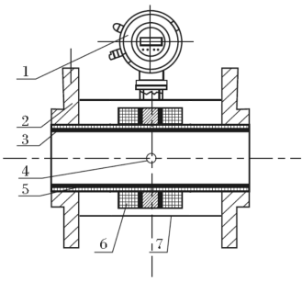
图2
1-转换器；2-法兰；3-绝缘衬里；4-电极；
5-测量管；6-励磁线圈；7-外壳
电磁流量计主要由传感器和转换器两大部分组成，其中传感器包括法兰、衬里、电机、测量管、励磁线圈、传感器外壳等部分；转换器包括内部电路板和转换器外壳等部分。
（1）转换器：为传感器提供稳定的励磁电流，同时把通过传感器得到的感应电动势放大，转换成标准的电信号或频率信号，同时显示实时流量和参数等，用于流量的显示、控制与调节。
（2）法兰：用于与工艺管道相连接。
（3）衬里：在测量管内侧及法兰密封面上的一层完整的电绝缘耐蚀材料。
（4）电极：在与磁力线垂直的测量管管壁上装有一对电极，检出流量信号，电极材料可根据被测介质腐蚀性能选用。另装有1~2个接地电极，用于流量信号测量的接地和抗干扰。
（5）测量管：测量管内流过被测介质。测量管由不导磁的不锈钢和法兰焊接而成，内衬绝缘衬里。
（6）励磁线圈：测量管外侧上、下各装有一组线圈，产生工作磁场。
（7）外壳：既起保护仪表作用又起密封作用。

1.3 使用环境说明
电磁流量计仅适用测量具有导电性的液体或液固两相流体的瞬时流量，并具有流量累积功能。通常，仪表的出厂参数将根据订货要求预先设置，使用者在使用前不需要设置参数，但需要使用者在使用前检查铭牌上的参数是否已经被预先设置好，并与实际使用工况条件做核对。
理论上介质电导率不低于5μS/cm时都可以使用普通型电磁流量计，但是事实证明普通型电磁流量计的可测电导率应该高于理论值一到两个数量级，至少大于30μS/cm。同时电导率的测量必须以在线测量的电导率为准，离线测量会有空气的二氧化碳、氮氧化物溶解到介质中导致电导率偏高。

第二章 安全指导

2.1 生产厂家的安全指导

2.1.1 版权和数据保护
本文档的内容已经过认真检查。但并不保证内容完全正确并与最新版本的文档内容完全一致。
本文档的内容及作品受到中国版权法律的保护。对本文档的复制、加工、传播及任何形式的、属于版权范围之外的使用行为必须得到文档作者或者生产厂家的书面许可。
生产厂家努力尊重他人版权，并尽量使用自己的作品或无需授权的作品。
生产厂家文档中所使用的个人数据（例如姓名、地址或电子邮件的地址），只要可能，均在自愿的基础上进行采集。产品及服务的使用，可能的话，均在不必提供人员数据的情况下进行。我们提醒您：互联网中数据传输（例如在通过电子邮件进行交流时）可能出现安全漏洞。无法安全保证数据不被第三方获取。在此，明确禁止使用在版权声明义务范围内提供的联系数据寄送未经要求的广告及信息材料。

2.1.2 免责条款
对于因使用该产品而造成的任何形式的损失，生产厂家均不承担责任；这些后果包括直接、间接、意外发生或导致处罚的损失及间接损失在内，但不仅限于这些后果。
如生产厂家的行为属故意或有重大过失，该免责条款无效。若根据适用的法律不允许限制产品的默示保证，或者不允许免除或限定某些类型的赔偿，并且这些权利对您也适用，在此情况下以上的免责条款或限制可能对您部分或完全不适应。
对每件购买的产品，均适用的产品文档及生产厂家的销售条款。
对于包括本免责条款的文档内容，生产厂家保留一份权利，即以任何方式、在任何时间、以任何理由、在无需预先通知的情况下进行修改的权利，且对因任何形式的改动而可能带来的后果不负任何形式的责任。

2.1.3 产品责任和质保
运营方自行判断该流量计是否适用目的，且对此自行承担责任。生产厂家不承担因运营方错误使用仪器而造成的后果。错误的安装及运行流量计（系统）将会丧失质保的权利。此外，相应的“标准销售条款”也适用，该条款是购货合同的基础。

2.1.4 有关文档的信息
为避免对使用者造成伤害或损坏仪器，请您务必仔细阅读本文档中的信息。此外，还必须遵守所在国的相关标准、安全规定以及事故预防规则。
若您无法理解文档的内容，请寻求生产厂家或者仪器销售商的帮助。若因为不正确理解本文档所含信息，而造成财产或人员伤害，则生产厂家将无法承担相关责任。
本文档将帮助您建立正确的运行条件，以便确保您安全有效的使用仪器。此外，本文档特别需要的注意的地方及安全措施将通过下列图标进行标记。

2.1.5 图形符号约定
下列图形符号帮助您易于使用本文档：
 | 危险！  这符号表示与电相关的安全提示
 | 警告！  此类警告必须关注。稍有忽视也有可能造成严重的健康危害，以及可能损害仪器本身或运行的工厂设施。
 | 提示！  该符号表示与操作仪表的相关重要信息

2.2 对操作者的安全指导
警告！
仅允许由受过相应培训并获得授权的人员安装、使用、操作及保养该仪器。本文档将帮助您建立运行条件，这将保证您安全有效的使用本仪器。

2.3 售后服务
本公司向客户承诺，本仪表供货时所提供的硬件附件在材质和制造工艺上都不存在缺陷。
从仪表购买之日开始计算，质保期内若收到用户关于此类缺陷的通知，本公司对确实有缺陷的产品实行无条件免费维护或者免费更换，对所有非定制产品一律保证7天内可退换。
售后服务承诺：
(1) 客户的技术疑问，我们承诺在接收用户疑问后2小时内响应处理完毕。
(2) 返厂维修的仪表我们承诺在收到货物后3个工作日内出具检测结果，7个工作日内出具维修结果。

第三章 安装

3.1 安装提示
提示！
请仔细检查包装箱是否有损坏或曾被野蛮装卸。若有损坏，请向送货员和厂家或者仪器发货商报告损坏情况。
提示！
请检查装箱单，以确保您收到的货物完整。
提示！
请检查仪表的铭牌，并确认供货的内容是否与您的订单相同。检查铭牌上的电源信息是否正确。如不正确，请联系厂家或者仪器销售商。
安装示意图仅供参考，请以实物为准。

3.2 存放
（1）请将仪器存放在干燥无尘的地方。
（2）请避免使其长时间的受到阳光直射。
（3）仪器应存放在原包装内。

3.3 安装要求

提示！
为保证安装可靠，必需采取以下措施。
（1）侧面保留足够的空间。
（2）请勿使电磁流量计受到剧烈振动。

3.4 管路设计
管路设计时考虑以下各项：
（1）位置
电磁流量计应安装在干燥通风处，通常应避免安装在易积水地方。
电磁流量计应避免日晒雨淋，露天安装时，应有遮挡雨水和防晒设施。
电磁流量计应避免安装在温度变化很大的场所和受到设备的高温辐射，若必须安装时，须有隔热、通风的措施。
电磁流量计应避免安装在含有腐蚀性气体的环境中，必须安装时，须有通风及防腐措施。
电磁流量计安装场所尽可能避免强烈震动，如管道振动大，在电磁流量计两边应有固定管道的支架。
具有IP68（水下3米）防护等级的电磁流量计的传感器部分可以放置在水中；防护等级为IP65的电磁流量计不可浸入水中及露天安装。
（2）避免磁场干扰
电磁流量计不要安装在容易引起电磁干扰的电动机、变压器或其它动力电源附近。电磁流量计不要安装在变频器附近或从变频器配电柜获取电源，以避免引入干扰。
（3）直管段长度
为确保流量计的测量精度，建议应保证传感器上游直管段长度至少应为5倍管径（5D），下游直管段长度至少应为3倍管径（3D）。（参见图8、图9），推荐直管段长度为：前十（10倍管径）后五（5倍管径）
（4）维修空间
为安装、维护、保养方便，在电磁流量计周围需有充裕的安装空间。
（5）对工艺上不允许流量中断的管道
在安装电磁流量计时应加设旁路通管和清洗口，如图5所示，这种装置可在流量计退出使用的情况下，保证设备系统连续工作。
（6）电磁流量计的支撑
不要孤立的安装电磁流量计在自由震动的管道上，应该使用一个安装底座来固定测量管。当电磁流量计需在地下安装时，进、出两端管道均应设置支撑物，并在流量计上方安装金属防护板。

≥5D
≥10D
图3
≥5D
图4
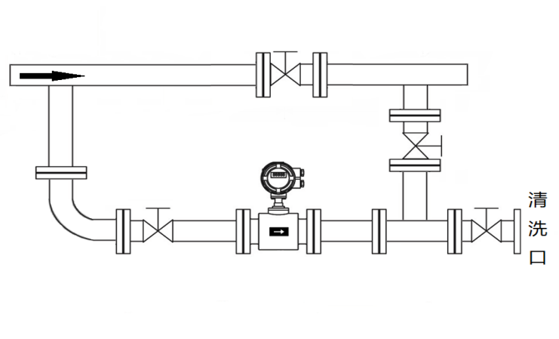
图5

3.5 传感器安装工艺
（1）流向
本流量计可设置为自动检测正反流向，传感器壳体上的流向箭头为制造商规定的正流向。一般地，用户在安装仪表时，应使该流向箭头同现场工艺流向保持一致。
下图6为电磁流量计安装时的优先选用位置。

管道走向最高点（气泡聚集在测量管内容易产生测量错误！）

容易产生非满管测量错误！
优先选用位置

图6
（2）电磁流量计安装方向与传感器电极的安装方位
传感器可以水平、垂直安装。传感器在水平安装时应使电极处于水平位置，这样，一旦介质中含有气泡或者沉淀物质时，气泡不会吸附在电极附近，造成转换器信号端开路，沉淀物质也不会覆盖电极，造成零漂等现象。
（3）液体应始终充满管道
管路结构应保证电磁流量计测量管中始终充满液体。

图7
对于含有固体颗粒的液体或浆液建议垂直安装电磁流量计，一可以防止被测介质相分离，二可使传感器衬里磨损比较均匀，三杂质不会在测量管底部产生沉淀。
须保证流向自下而上，可以确保传感器测量管内始终充满介质。
（4）不能在泵的抽吸侧安装电磁流量计
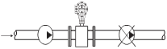
图8
（5）对于长管线，一般在电磁流量计下游安装控制阀

图9
（6）开口排放的管道，应将电磁流量计安装在底段(管道的较低处)

图10
（7）对管道落差超过5米的地方，应在电磁流量计下游安装空气阀

图11
（8）避免由附带气体引起的测量误差以及由真空引起的对衬里的损坏
（9）管道中应无气泡
管路设计应确保液体中不会分离出气体。
流量计应安装在阀的上游，因为由于阀的作用，管道中压力会降低， 从而产生气泡。
同时也应在低区段安装仪表，以减少流体中夹带气泡对测量的影响。
图12
（10）液体导电率
不要把电磁流量计安装在液体电导率极不均匀的地方。在仪表上游有化学物质注入容易导致液体电导率不均匀，从而对仪表流量指示产生严重干扰。在这种情况下建议在仪表下游注入化学物质；如果必须从仪表上游注入化学物质，则必须保证上游直管段最少有30倍管径，保证液体充分混合。
（11）接地
因为电磁流量计的感应信号电压很小，容易受外界噪声或其它电磁信号的影响，所以电磁流量计在许多场合需接地，其作用是通过流量计外壳接地形成一个屏蔽外界干扰的内部空间，从而提高测量准确度，在管道材质为PCV等不导电材质时，建议安装时配备对应口径的接地环。

3.6 机械安装

3.6.1 流量计管道的安装
（1）流量计安装之前，应先校正管路，保证仪表的通径与用户管道具有较好的同轴度。对50mm以下公称通径的传感器，其轴线偏高不超过1.5mm，65mm～300mm公称通径不得超过2mm，350mm及以上公称通径则不得超过4mm。
（2）新安装的管道一般有异物（如焊渣）。流量计安装之前应将杂物冲掉，这样不仅可以防止衬里受损坏而且可以防止在测量期间由于异物通过测量管而引起的测量误差。

3.6.2 注意事项
操作须知：
（1）拆箱时要小心，不要弄坏仪表
运到安装地点前最好不要拆箱，以免损坏仪表。仪表吊起时使用安装环，切勿用棒或绳子穿过传感器测量管将仪表吊起。正确的吊起方式参见下图。

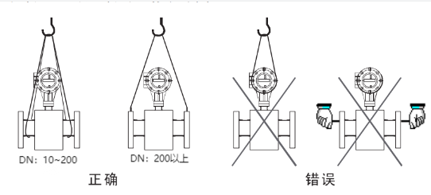
图13
（2）防止仪表受振动
防止重摔、重压仪表，特别是法兰的表面不能受力(可能损坏衬里使仪表不能正常工作)。
（3）法兰面保护
仪表开箱后应注意法兰的保护，不可随意将法兰放在没有衬垫的地面上或其它不平整的板上。
（4）接线盒
在进行电气接线之前请勿打开接线盒盖。接线完成后，请尽快将我公司配置的专用接线盒密封胶倒入接线盒内，并盖上接线盒盖，拧紧螺钉，保证其密封性。
若电磁流量计选型时防护等级为IP68，仪表出厂已做好防水密封。
（5）长时间不使用
仪表安装好以后，应避免长期不使用。如果有一段较长的时间不使用，必须对仪表采取以下措施：
A、检查端盖、接线口的密封性，保证湿气和水不会进入仪表内。
B、定期检查。检查上述提到的各项措施和接线盒内的情况，至少每年检查一次。在有可能出现水浸入仪表的情况时(例如在大雨之后等情况)，应立即检查仪表。

3.6.3 流量计的安装
（1）安装方向
被测流体的流向与流量计流量方向标记应保持一致。
（2）法兰之间加装的法兰垫圈应有良好的耐腐蚀性能，该垫圈不得伸入管道内部。
（3）在传感器邻近管道进行焊接或火焰切割时，应采取隔离措施，防止衬里受热变形。
（4）如安装在阴井内或浸在水里工作，系统安装调试后，须用密封胶灌封传感器接线盒。（若电磁流量计选型时防护等级为IP68，仪表出厂已做好防水密封。）
（5）现场安装时采用螺栓将传感器上的法兰与管道上的法兰连接，紧固仪表的螺栓、螺母，其螺纹应完整无损，润滑良好；同时配合使用平垫和弹簧垫片。应依据法兰尺寸和力矩大小采用力矩扳手紧固螺栓。在日常使用中要定期拧紧螺栓，防止螺栓松动。

图14

3.7 管道式电磁流量计的传感器尺寸
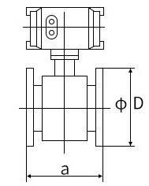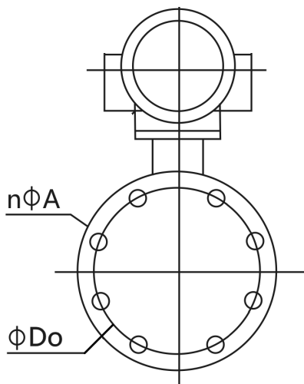
图15
- 传感器尺寸（JB/T 81 法兰连接）
单位：mm
DN | a | D | Do | n*A | 耐压等级
10 | 200 | 90 | 60 | 4*14 | 1.6MPa
15 | 200 | 95 | 65 | 4*14 | 1.6MPa
20 | 200 | 105 | 75 | 4*14 | 1.6MPa
25 | 200 | 115 | 85 | 4*14 | 1.6MPa
32 | 200 | 135 | 100 | 4*18 | 1.6MPa
40 | 200 | 145 | 110 | 4*18 | 1.6MPa
50 | 200 | 160 | 125 | 4*18 | 1.6MPa
65 | 200 | 180 | 145 | 4*18 | 1.6MPa
80 | 200 | 195 | 160 | 8*18 | 1.6MPa
100 | 250 | 215 | 180 | 8*18 | 1.6MPa
125 | 250 | 245 | 210 | 8*18 | 1.6MPa
150 | 300 | 280 | 240 | 8*23 | 1.6MPa
200 | 350 | 335 | 295 | 12*23 | 1.6MPa
250 | 450 | 405 | 355 | 12*25 | 1.6MPa
300 | 500 | 440 | 400 | 12*23 | 1.0MPa
350 | 550 | 500 | 460 | 16*23 | 1.0MPa
400 | 600 | 565 | 515 | 16*25 | 1.0MPa
450 | 600 | 615 | 565 | 20*25 | 1.0MPa
500 | 600 | 670 | 620 | 20*25 | 1.0MPa
600 | 600 | 780 | 725 | 20*30 | 1.0MPa
700 | 700 | 895 | 840 | 24*30 | 1.0MPa
800 | 800 | 1015 | 950 | 24*33 | 1.0MPa
900 | 900 | 1115 | 1050 | 28*33 | 1.0MPa
1000 | 1000 | 1230 | 1160 | 28*36 | 1.0MPa
- 传感器尺寸（GB/T 9124 法兰连接）
单位：mm
DN | a | D | Do | n*A | 耐压等级
10 | 200 | 90 | 60 | 4*14 | 1.6MPa
15 | 200 | 95 | 65 | 4*14 | 1.6MPa
20 | 200 | 105 | 75 | 4*16 | 1.6MPa
25 | 200 | 115 | 85 | 4*16 | 1.6MPa
32 | 200 | 140 | 100 | 4*18 | 1.6MPa
40 | 200 | 150 | 110 | 4*18 | 1.6MPa
50 | 200 | 165 | 125 | 4*20 | 1.6MPa
65 | 200 | 185 | 145 | 8*20 | 1.6MPa
80 | 200 | 200 | 160 | 8*20 | 1.6MPa
100 | 250 | 220 | 180 | 8*22 | 1.6MPa
125 | 250 | 250 | 210 | 8*22 | 1.6MPa
150 | 300 | 285 | 240 | 8*24 | 1.6MPa
200 | 350 | 340 | 295 | 12*26 | 1.6MPa
250 | 450 | 405 | 355 | 12*29 | 1.6MPa
300 | 500 | 445 | 400 | 12*26 | 1.0MPa
350 | 550 | 505 | 460 | 16*30 | 1.0MPa
400 | 600 | 565 | 515 | 16*32 | 1.0MPa
450 | 600 | 615 | 565 | 20*36 | 1.0MPa
500 | 600 | 670 | 620 | 20*38 | 1.0MPa
600 | 600 | 780 | 725 | 20*42 | 1.0MPa
700 | 700 | 895 | 840 | 24*50 | 1.0MPa
800 | 800 | 1015 | 950 | 24*56 | 1.0MPa
900 | 900 | 1115 | 1050 | 28*62 | 1.0MPa
1000 | 1000 | 1230 | 1160 | 28*70 | 1.0MPa

3.8 转换器尺寸

3.8.1 圆形一体式
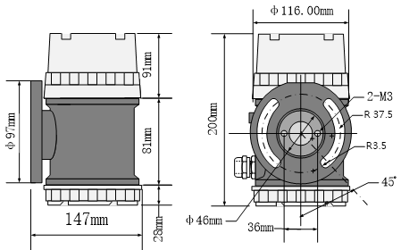
图16

3.8.2 方形分体式
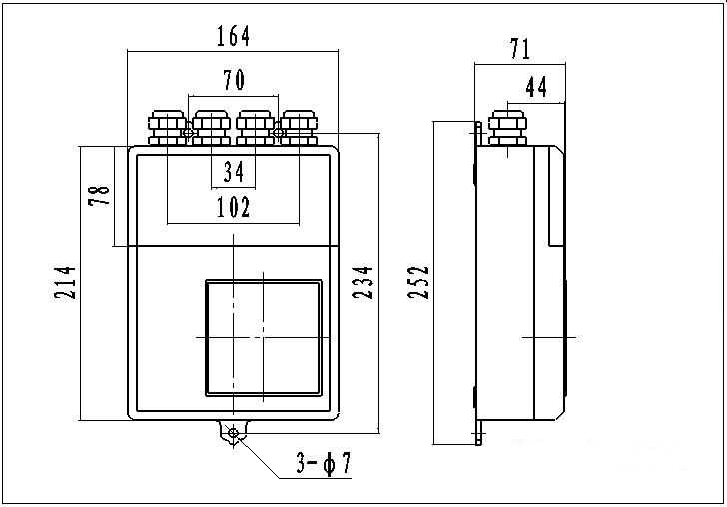
图17

第四章 电气连接

4.1 安全提示
危险！
必须在切断电源的情况下进行有关电气连接的所有工作。请注意铭牌上的电源数据！
危险！
请遵守国家的安装规定！
警告！
请严格遵守当地的职业卫生安全法规。仅允许受过适当培训的人员在电气设备上作业！
提示！
请检查仪表的铭牌，并确认供货的内容是否与您的订单相同。检查铭牌上的电源电压是否正确，若不正确，请联系厂家或者仪器销售商。

4.2 连接信号电缆
危险！
信号电缆和励磁电流电缆只允许在切断电源的情况下连接。
危险！
该仪器必须按规定进行接地，保证操作安全。
危险！
对于那些在有爆炸危险的区域中使用的仪器，需要注意专门的防爆说明书给出的安全技术提示。
警告！
请严格遵守职业卫生安全法规。仅允许受过适当培训的人员在电气设备上作业。

4.3 接线端子
（1）分体型
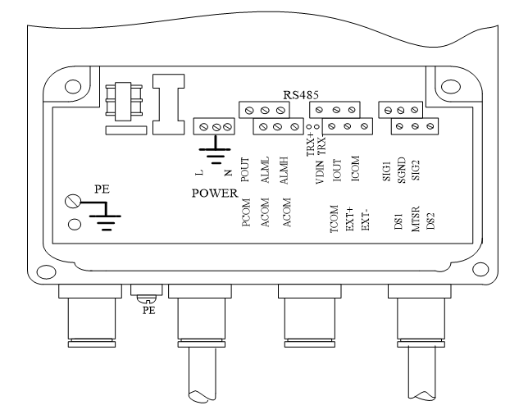
图18

符号 | 意义
SIG1 | 信号1
SGND | 信号地
SIG2 | 信号2
DS1 | 激励屏蔽1
DS2 | 激励屏蔽2
EXT+ | 励磁电流+
EXT- | 励磁电流-
VDIN | 电流两线制24V接点
IOUT | 模拟电流输出
ICOM | 模拟电流输出地
POUT | 流量频率（脉冲）输出
PCOM | 频率（脉冲）输出
ALMH | 上限报警输出
ALML | 下限报警输出
ACOM | 报警输出地
TRX+ | 通讯输入
TRX- | 通讯输入
TCOM | 232通讯地
L： | 220V电源输入
N： | 220V电源输入
（2）一体型（220V）
图19
表4
符号 | 意义
IOUT： | 流量电流输出／两线制电流输出
IVIN | 两线制24V电压输入
POUT： | 双向流量频率／脉冲输出
COMM： | 频率、脉冲、电流公共端（地线）
ALML： | 下限报警输出
ALMH： | 上限报警输出
RES： | 接上拉电阻
FUSE： | 输入电源保险丝
TXD | 通讯输入(RS485-A)
RXD： | 通讯输入(RS485-B)
L： | 220V电源输入
N： | 220V电源输入
（2）一体型（24V）
图20
表5
符号 | 意义
POUT： | 双向流量频率／脉冲输出
ALM1： | 上限报警输出
ALM2： | 下限报警输出
COMM： | 频率、脉冲、电流公共端（地线）
COMM： | 频率、脉冲、电流公共端（地线）
IOUT： | 流量电流输出／两线制电流输出
IVIN | 两线制24V电压输入
TRX+ | 通讯输入(RS485-A)
TRX-： | 通讯输入(RS485-B)
LN+： | 24V电源+
LN-： | 24V电源-

4.4 输出与电源线
所有输出与电源线由用户根据实际情况自备。但请注意满足负载电流的要求。
注意：当接线端子旁边的DIP开关拨向ON的位置时，由转换器内部向隔离的OC门频率输出（POUT）、报警输出（ALMH、ALML）提供+28V电源。因此，在使用频率输出与传感器配套试验时，可将DIP开关拨至ON，从POUT和PCOM接线引出频率信号。（应用于分体式）
脉冲电流输出、报警电流输出外接供电电源和负载见图20~图24。使用感性负载时应如图加续流二极管。（注：分体式表头，标识位子不同，接线方式相同。）
图21 电流输出接线图

图22 外供电源接电子计数器接线图

图23 内供电源接电子计数器接线图

图24 报警输出接线图
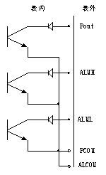
图25 表内OC门连接方式

4.5 转换器安装接地要求
转换器壳体接地端子PE应采用不小于1.6mm²接地铜线接大地。从转换器壳体到大地的接地电阻应小于10Ω。
首先将Φ20紫铜管，切割成1700mm长（根据需要可加长）做成地钉埋地1500mm（注意：埋地钉时，在地钉尖端撒一层碎木碳，再浇灌盐水）；
其次将4mm²紫铜线焊接在地钉上，最后将地线连接到传感器法兰、接地环、管道法兰上，见图24。
注意：固定地线螺钉、弹垫、平垫要求用不锈钢材料。
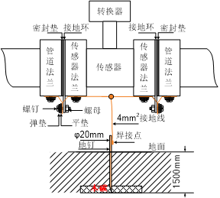
图26 转换器接地示意图

4.6 数字量输出及计算
数字输出是指频率输出和脉冲输出。频率输出和脉冲输出在接线上用的是同一个输出点，因此，用户不能同时选用频率输出和脉冲输出,而只能选用其中的一种。

4.6.1 频率输出
频率输出的范围，0～5000HZ，频率输出对应的是流量百分比。
频率输出的上限可调。用户可选0～5000HZ，也可选低一点的频率：如0～1000HZ或0～5000HZ等。
频率输出方式一般用于控制应用,因为它反映百分比流量，若用户用于计量应用，则应选择脉冲输出方式。

4.6.2 脉冲输出方式
脉冲输出方式主要用于计量方式，输出一个脉冲，代表一个当量流量，如1L或1m³，1T。
脉冲输出当量分成：0.001L，0.01L，0.1L，1L，0.001 m³，0.01 m³，0.1m³，1 m³，001T，0.01T，0.1T，1T。用户在选择脉冲当量时，应注意流量计流量范围和脉冲当量相匹配。对于体积流量，计算公式如下：
Q_{L}=0.0007854×D²×V （L/S）
或Q_{M}=0.0007854×D²×V×10⁻³（M³/S）
式中：D—管径（mm）
V—流速（m/s）
如果，管道流量过大而脉冲当量选的过小，将会造成脉冲输出超上限，所以，脉冲输出频率应限制在3000Hz以下。管道流量小而脉冲当量选的过大又会造成仪表很长时间才能输出一个脉冲。
另外，必须说明一点，脉冲输出不同于频率输出，脉冲输出是累积够一个脉冲当量就能输出一个脉冲，因此，脉冲输出不是很均匀的。一般测量脉冲输出应选用计数器仪表，而不应选用频率计仪表。

4.6.3 数字量输出的接线
数字量输出有二个接点：数字输出接点，数字地线接点，流量方向接点，符号如下：
POUT————数字输出接点
PCOM————数字地线接点
POUT为集电极开路输出，用户接线时可参照如下电路：
4.6.3.1 数字量电平输出接法
图27 数字量电平输出接法
4.6.3.2 数字量输出接光电耦合器（如PLC等）
图28 数字量输出接光电耦合器
一般，用户光耦需10mA左右电流，因此，E/R=10mA左右。E=5～24V。
4.6.3.3 数字量输出接继电器

图29 数字量输出接继电器
一般中间继电器需要的E为12V或24V。D为续流二极管，目前大多数的中间继电器内部有这个二极管。若中间继电器自身不含有这个二极管，用户应在外部接一个。
数字量输出参数表如下：

表4 POUT
参数 | 测试条件 | 最小值 | 典型值 | 最大值 | 单位
工作电压 | IC=100 mA | 3 | 24 | 36 | V
工作电流 | Vol≤1.4V | 0 | 300 | 350 | mA
工作频率 | IC=100mA  Vcc=24V | 0 | 5000 | 7500 | HZ
高电平 | IC=100mA | Vcc | Vcc | Vcc | V
低电平 | IC=100mA | 0.9 | 1.0 | 1.4 | V

4.7 模拟量输出及计算

4.7.1 模拟量输出
模拟量电流输出内部为24V供电，在4～20mA信号制下，可驱动750Ω的负载电阻。
模拟量电流输出对应流量的百分比流量，即：
对于4～20mA信号制，电流零点为4mA。
因此，为提高输出模拟量电流的分辨率，用户应适当选择流量计的量程。
流量计在出厂时，制造厂已将模拟量输出的各参数校准好。一般情况下，不需要用户再作调整。若出现异常情况，需要用户校准模拟量输出时，可按下列操作规程进行。

4.7.2 模拟输出量调校
（1）仪表调校准备，
仪表开机运行15分钟，使仪表内部达到热稳定。准备0.1%级电流表，或250Ω电阻和0.1%电压表，按下图接好。
图30
（2） 电流“0”点修正：
将转换器设置到参数设置状态，选择“电流零点修正”项，进入，将标准信号源拨到“0”档，调整修正系数值，使电流表正好指示4mA（±0.004mA）。
（3） 电流满度修正
选择“电流满度修正”参数，进入，将标准信号源拨到满量程档，调整转换器修正系数，使电流表正好指示20mA（±0.004mA）。
调整好电流的“0”点和满量程值后，转换器的电流功能就能保证达到精度。转换器的电流输出线性度在0.1%以内。
（4） 电流线性度检查：
将标准信号源拨到75%，50%，25%，检查输出电流的线性度。
4.7.3 电磁流量计转换器电流输出接线
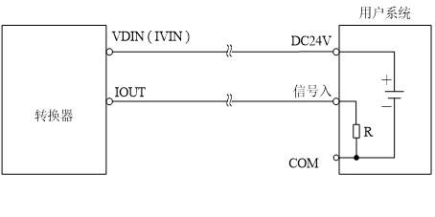
图31 两线制接法
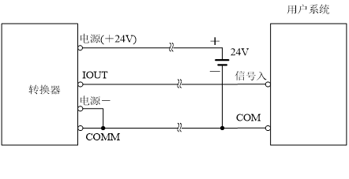
图32 三线制接法（供电与电流输出不隔离方式）
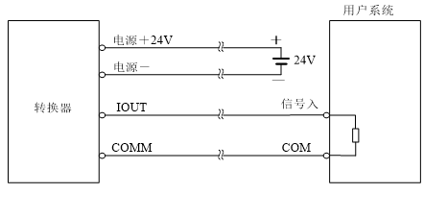
图33 四线制接法（供电与电流输出隔离方式）

第五章 启动

5.1 开启电源
开启电源前请检查设备安装是否真确。包括：
（1）流量计必须安全合规的安装；
（2）电源的连接应按规定进行；
（3）请检查供电电源的电气连接是否正确；
（4）拧紧转换器壳体后盖。

5.2 转换器启动
测量仪器有测量传感器和信号转换器组成，供货已处于立即投用状态。所有的运行参数和硬件设置已根据您的订货要求进行了设定。
接通电源后，仪表将进行一次自检。之后，测量仪器会立即开始测量并显示当前值。

第六章 操作

6.1 显示和按键形式

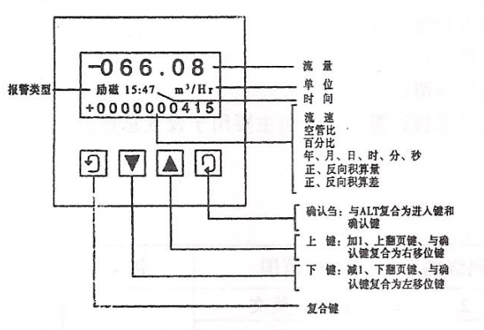
图34 分体式按键
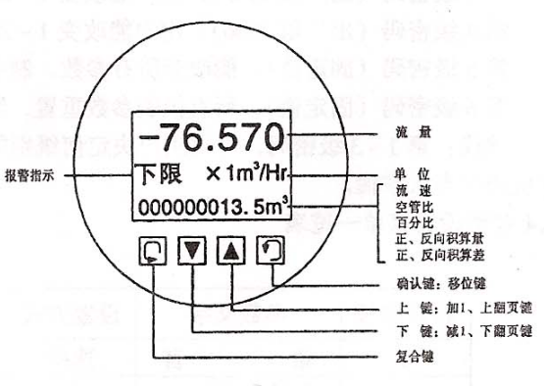
图35 一体式按键
说明：在测量状态下，按“复合键 + 确认键”，出现转换器功能选择画面“参数设置”，按一下确认键，仪表出现输入密码状态，根据保密级别，按本厂提供的密码对应修改。再按“复合键 + 确认键”后，则进入需要的参数设置状态。如果想返回运行状态，请按住确认键数秒。

6.2 按键功能

6.2.1 自动测量状态下键功能
上键：循环选择屏幕下行显示内容。
复合键+确认键：进入参数设置状态。
确认键：返回自动测量状态。
在测量状态下，LCD显示器对比度的调节方法，通过“复合键+上键”或“复合键+下键”来调节合适的对比度。

6.2.2 参数状态下按键功能
下键：光标处数字减1。
上键：光标处数字加1。
复合键+下键：光标左移。
复合键+上键：光标右移。
确认键：进入/退出子菜单。
确认键：在任意状态下，连续按下两秒钟，返回自动测量状态。
注：（1）使用“复合键”时，应先按下复合键再按住“上键”或“下键”。
（2）在参数设置状态下，3分种内没有按键操作，仪表自动返回测量状态。
（3）流量零点修正的流向选择，可将光标移至最左面的“+”或“-”下，用“上键”或“下键”切换使之与实际流向相反。
（4）流量的单位选择，可将光标移至“流量量程设置”菜单的原显示的流量单位下，然后用“上键”或“下键”切换使之符合需要。

6.3 参数设置功能及功能键操作
要进行仪表参数设定或修改，必须使仪表从测量状态进入参数设置状态。在测量状态下，按一下“复合键 + 确认键”，仪表进入到功能选择画面“参数设置”，然后按确认键进入输入密码状态，“00000”状态，输入密码进入按一下“复合键 + 确认键”进入参数设置画面。
仪表设计有6级密码，其中4级用户可以自行设置密码值，最高2级为固定密码值，6级密码分别用于不同保密级别的操作者。

6.4 功能选择画面
按一下“复合键 + 确认键”进入功能选择画面，然后再按“上键”或“下键”进行选择，在此画面里共有3项功能可选择。
表5
参数编号 | 功能内容 | 说 明
1 | 参数设置 | 选择此功能，可进入参数设置画面
2 | 总量清零 | 选择此功能，可进行仪表总量清零操作
3 | 系数更改记录 | 选择此功能，可进行查看流量系数修改记录

6.4.1 参数设置
按一下“复合键 + 确认键”显示“参数设置”功能，仪表进入到功能选择画面“参数设置”，然后按确认键进入输入密码状态，“00000”状态，输入密码进入按一下“复合键 + 确认键”进入参数设置画面。

6.4.2 总量清零
按一下“复合键 + 确认键”显示“参数设置”功能，然后再按“上键”翻页到“总量清零”，输入总量清零密码，按一下“复合键 + 确认键”，当总量清零密码自动变成“00000”后，仪表的清零功能完成，仪表内部的总量为0。

6.4.3 系数更改记录
按一下“复合键 + 确认键”显示“参数设置”功能，然后再按“上键”翻页到“系数修改记录”。

6.5 参数设置菜单
总共有56个参数，使用仪表时，用户应根据具体情况设置各参数。参数一览表如下：
表6
参数  编号 | 参数文字 | 设置方式 | 参数范围 | 密码 级别
1 | 语 言 | 选择 | 中文、英文 | 2
2 | 仪表通讯地址 | 置数 | 0～99 | 2
3 | 仪表通讯速度 | 选择 | 300～38400 | 2
4 | 测量管道口径 | 选择 | 3～3000 | 2
5 | 流 量 单 位 | 选择 | L/h、L/m、L/s、m³/h、m³/m、m³/s、 T/h、T/m、T/s | 2
6 | 仪表量程设置 | 置数 | 0～99999 | 2
7 | 测量阻尼时间 | 选择 | 1~50 | 2
8 | 流量方向择项 | 选择 | 正向、反向 | 2
9 | 流量零点修正 | 置数 | 0～±9999 | 2
10 | 小信号切除点 | 置数 | 0～599.99% | 2
11 | 允许切除显示 | 选择 | 允许/禁止 | 2
12 | 流量积算单位 | 选择 | 0.001m³～1m³ 、0.001L～1L、0.001T～1T | 2
13 | 流体密度 | 置数 | 0～3.999T/m³ | 2
14 | 反向输出允许 | 选择 | 允许、禁止 | 2
15 | 电流输出类型 | 选择 | 4～20mA | 2
16 | 脉冲输出方式 | 选择 | 频率 / 脉冲 | 2
17 | 脉冲单位当量 | 选择 | 0.001m³～1m³ 、0.001L～1L、0.001T～1T | 2
18 | 频率输出范围 | 选择 | 1～ 5999 Hz | 2
19 | 空管报警允许 | 选择 | 允许 / 禁止 | 2
20 | 空管报警阈值 | 置数 | 59999 % | 2
21 | 上限报警允许 | 选择 | 允许 / 禁止 | 2
22 | 上限报警数值 | 置数 | 000.0～ 599.99 % | 2
23 | 下限报警允许 | 选择 | 允许 / 禁止 | 2
24 | 下限报警数值 | 置数 | 000.0～599.99 % | 2
25 | 励磁报警允许 | 选择 | 允许 / 禁止 | 2
26 | 总量清零密码 | 置数 | 0-99999 | 3
27 | 传感器编码1 | 用户设置 | 出厂年、月（0-99999） | 4
28 | 传感器编码2 | 用户设置 | 产品编号（0-99999） | 4
29 | 励磁方式选择 | 选择 | 方式1、2、3 | 4
30 | 传感器系数值 | 置数 | 0.0000～5.9999 | 4
31 | 流量修正允许 | 选择 | 允许 / 禁止 | 2
32 | 流量修正点1 | 用户设置 | 按流速设置 | 4
33 | 流量修正数1 | 用户设置 | 0.0000～1.9999 | 4
34 | 流量修正点2 | 用户设置 | 按流速设置 | 4
35 | 流量修正数2 | 用户设置 | 0.0000～1.9999 | 4
36 | 流量修正点3 | 用户设置 | 按流速设置 | 4
37 | 流量修正数3 | 用户设置 | 0.0000～1.9999 | 4
38 | 流量修正点4 | 用户设置 | 按流速设置 | 4
39 | 流量修正数4 | 用户设置 | 0.0000～1.9999 | 4
40 | 正向总量低位 | 可以修改 | 00000～99999 | 5
41 | 正向总量高位 | 可以修改 | 0000～9999 | 5
42 | 反向总量低位 | 可以修改 | 00000～99999 | 5
43 | 反向总量高位 | 可以修改 | 0000～9999 | 5
44 | 尖峰抑制允许 | 选择 | 允许/禁止 | 3
45 | 尖峰抑制系数 | 选择 | 0.010～0.800m/s | 3
46 | 尖峰抑制时间 | 选择 | 400～2500ms | 3
47 | 保密码1 | 用户可改 | 00000～99999 | 5
48 | 保密码2 | 用户可改 | 00000～99999 | 5
49 | 保密码3 | 用户可改 | 00000～99999 | 5
50 | 保密码4 | 用户可改 | 00000～99999 | 5
51 | 电流零点修正 | 置数 | 0.0000～1.9999 | 5
52 | 电流满度修正 | 置数 | 0.0000～3.9999 | 5
53 | 出厂标定系数 | 置数 | 0.0000～5.9999 | 5
54 | 仪表编码1 | 厂家设置 | 出厂年、月（0-99999） | 6
55 | 仪表编码2 | 厂家设置 | 产品编号（0-99999） | 6
56 | 通讯校验模式 | 厂家设置 | No Parity 、Odd Parity 、Even Parity | 2
仪表参数确定仪表的运行状态、计算方法、输出方式及状态。正确地选用和设置仪表参数，可使仪表运行在最佳状态，并得到较高的测量显示精度和测量输出精度。
仪表参数设置功能设有6级密码。其中，1～5级为用户密码，第6级为制造厂密码。用户可使用第5级密码来重新设置第1～4级密码。
无论使用哪级密码，用户均可以察看仪表参数。但用户若想改变仪表参数，则要使用不同级别的密码。
- 第1级密码（出厂值00521）：用户只能查看仪表参数；
- 第2级密码（出厂值03210）：用户能改变1～24仪表参数；
- 第3级密码（出厂值06108）：用户能改变1～25仪表参数；
- 第4级密码（出厂值07206）：用户能改变1～38仪表参数；
- 第5级密码（固定值）：用户能改变1～52仪表参数。
建议由用户较高级别的人员掌握，第5级密码；第4级密码，主要用于设置总量；第1～3级密码，由用户决定何级别的人员掌握。

6.6 仪表详细参数说明

6.6.1 语言
电磁转换器具有中、英文两种语言，用户可自行选择操作。

6.6.2 仪表通讯地址
指多机通讯时，本表的通讯地址，可选范围：01 ~ 99号地址，0号地址保留。

6.6.3 仪表通讯速度
仪表通讯波特率选择范围： 300、1200、2400、4800、9600、38400。

6.6.4 测量管道口径
电磁流量计转换器配套传感器通径范围：10 ～ 2000毫米。

6.6.5 流量单位
在参数中选择流量显示单位，仪表流量显示单位有：L/s、L/m、L/h、m3/s、m3/m、m3/h、T/s、T/m、T/h。用户可根据工艺要求和使用习惯选定一个合适的流量显示单位。

6.6.6 仪表量程设置
仪表量程设置是指确定上限流量值，仪表的下限流量值自动设置为“0”。
因此，仪表量程设置确定了仪表量程范围，也就确定了仪表百分比显示、仪表频率输出、仪表电流输出与流量的对应关系：
仪表百分比显示值 = （流量值测量值 / 仪表量程范围）* 100 %
仪表频率输出值 = （流量值测量值 / 仪表量程范围）* 频率满程值
仪表电流输出值 = （流量值测量值 / 仪表量程范围）* 电流满程值 + 基点
仪表脉冲输出值不受仪表仪表量程设置的影响。

6.6.7 测量阻尼时间
长的测量滤波时间能提高仪表流量显示稳定性及输出信号的稳定性，适于总量累计的脉动流量测量。短的测量滤波时间表现为快地测量响应速度，适于生产过程控制中。测量滤波时间的设置采用选择方式。

6.6.8 流量方向择项
如果用户认为调试时的流体方向与设计不一致，用户不必改变励磁线或信号线接法，而用流量方向设定参数改动即可。

6.6.9 流量零点修正
零点修正时应确保传感器管内充满流体，且流体处于静止状态。流量零点是用流速表示的，单位为mm/S。
转换器流量零点修正显示如下：
FS = ○ ○ ○ ○ ○
± ○ ○ ○ ○ ○

图36
上行小字显示：FS代表仪表零点测量值。
下行大字显示：流速零点修正值。
当FS显示不为“0”时，应调修正值使FS = 0。注意：若改变下行修正值，FS值增加，需要改变下行数值的正、负号，使FS能够修正为零。
流量零点的修正值是传感器的配套常数值，应记入传感器的记录单和传感器标牌。记入时传感器零点值是以ｍｍ／ｓ为单位的流速值，其符号与修正值的符号相反。

6.6.10 小信号切除点
小信号切除点设置是用量程的百分比流量表示的。小信号切除时，用户可以选择同时切除流量、流速及百分比的显示与信号输出；也可选择仅切除电流输出信号和频率（脉冲）输出信号，保持流量、流速及百分比的显示。

6.6.11 流量积算单位
转换器显示器为9位计数器，最大允许计数值为999999999。
使用积算单位为L、m³、T（升、立方米、吨）。
流量积算当量为：0.001L、 0.010L、 0.100L、 1.000L
0.001m³、 0.010m³、 0.100m³、 1.000m³
0.001T、 0.010T、 0.100T、 1.000T

6.6.12 流体密度
当《流量单位》选择质量单位T/s、T/m、T/h时，此菜单起作用。

6.6.13 反向输出允许功能
当反向输出允许参数设在“允许”状态时，只要流体流动，转换器就按流量值输出脉冲和电流。当反向输出允许参数设在“禁止”时，若流体反向流动，转换器输出脉冲为“0”，电流输出为信号“0”（4mA）。

6.6.14 电流输出类型
用户只能选择或4～20 mA电流输出。

6.6.15 脉冲输出方式
脉冲输出方式有频率输出和脉冲输出两种供选择：
（1）频率输出方式：频率输出为连续方波，频率值与流量百分比相对应。
频率输出值 = （流量值测量值 / 仪表量程范围）* 频率满程值
（2）脉冲输出方式：脉冲输出为矩形波脉冲串，每个脉冲表示管道流过一个流量当量，脉冲当量由下面的“脉冲当量单位“参数选择。脉冲输出方式多用于总量累计，一般通积算仪表相联接。
频率输出和脉冲输出一般为OC门形式。因此，应外接直流电源和负载。

6.6.16 脉冲单位当量
脉冲单位当量指一个脉冲所代表的流量值，仪表脉冲当量选择范围为：
表7
脉冲当量 | 流量值 | 脉冲当量 | 流量值
1 | 0.001L/p | 2 | 0.01L/cp
3 | 0.1L/cp | 4 | 1.0L/cp
5 | 0.001m3/cp | 6 | 0.01m³/cp
7 | 0.1m³/cp | 8 | 1.0m³/cp
9 | 0.001T/cp | 10 | 0.01T/cp
11 | 0.1T/cp | 12 | 1.0T/cp
在同样的流量下，脉冲当量小，则输出脉冲的频率高，累计流量误差小。

6.6.17 频率输出范围
仪表频率输出范围对应于流量测量上限，即百分比流量的100%。频率输出上限值可在1～5000Hz范围内任意设置。

6.6.18 空管报警允许
具有空管检测功能，且无需附加电极。若用户选择允许空管报警，则当管道中流体低于测量电极时，仪表能检测出一个空管状态。在检出空管状态后，仪表模拟输出、数字输出置为信号零，同时仪表流量显示为零。

6.6.19 空管报警阈值
在流体满管的情况下（有无流速均可），对空管报警设置进行了修改，用户使用更加方便，空管报警阈值参数的上行显示实测电导率，下行设置空管报警阈值，在进行空管报警阈值设定时，可根据实测电导率进行设定，设为实测电导率的3～5倍即可。

6.6.20 上限报警允许
用户选择允许或禁止。

6.6.21 上限报警数值
上限报警值以量程百分比计算，该参数采用数值设置方式，用户在0%～199.9%之间设置一个数值。仪表运行中满足报警条件，仪表将输出报警信号。

6.6.22 下限报警
同上限报警

6.6.23 励磁报警
选择允许，带励磁报警功能，选择禁止，取消励磁报警功能。

6.6.24 总量清零密码
用户使用第三级别以上密码可以设置该密码，然后在总量清零内设置该密码。

6.6.25 传感器编码
传感器编码可用来标记配套的传感器出厂时间和编号，以配合设置传感器系数。

6.6.26 传感器系数值
传感器系数：即电磁流量计整机标定系数。该系数由实标得到，并钢印到传感器标牌上。用户必须将此系数置于B转换器参数表中。

6.6.27 励磁方式选择
L电磁转换器提供三种励磁频率选择：即1/16工频（方式1）、1/20工频（方式2）、1/25工频（方式3）。小口径的传感器励磁系统电感量小，应选择1/16工频。大口径的传感器励磁系统电感量大，用户只能选择1/20工频或1/25工频。使用中，先选励磁方式1，若仪表流速零点过高，再依次选方式2或方式3。
注意：在哪种励磁方式下标定，就必须在哪种励磁方式下工作。

6.6.28 正向总量高位、低位
总量高低位设置能改变正向累计总量、反向累计总量的数值，主要用于仪表维护和仪表更换。
用户使用5级密码进入，可修改正向累积量（Σ+），一般设的累积量不能超过计数器所计的最大数值（999999999）。

6.6.29 反向总量高位、低位
用户使用5级密码进入，可修改反向累积量（Σ-），一般设的累积量不能超过计数器所计的最大数值（999999999）。

6.6.30 尖峰抑制允许
对于纸浆、泥浆等浆液类流量测量，流体中的固体颗粒摩擦或冲击测量电极，会形成“尖状干扰“，为克服此类干扰，转换器采用了变化率抑制算法，转换器设计有三个参数，对变化率抑制特性进行选择。
设该参数为“允许“，启动变化率抑制算法。设该参数为“禁止“，关闭变化率抑制算法。

6.6.31 尖峰抑制系数
该系数选定欲抑制尖状干扰的变化率，按流速的百分比计算，分为0.010m/s、0.020m/s、0030m/s、0.050m/s、0.080m/s、0.100m/s、0.200m/s、0.300m/s、0.500m/s、0.800m/s十个等级，等级百分比越小，尖状干扰抑制灵敏度越高。注意，在应用中，并不见得灵敏度选得越高越好，而是应根据实际情况，试验着选择。

6.6.32 尖峰抑制时间
该参数选定欲抑制尖状干扰的时间宽度，以毫秒为单位。持续时间小于选定时间的流量变化，转换器认为是尖状干扰。持续时间大于选定时间的流量变化，转换器认为是正常的流量变化。也应根据实际情况，试验着选择该参数。

6.6.33 用户密码1～4

6.6.34 电流零点修正
转换器出厂的电流输出零点调节，使电流输出准确为4mA。

6.6.35 电流满度修正
转换器出厂的电流输出满度调节，使电流输出准确为20mA。

6.6.36 出厂标定系数
该系数为转换器制造厂专用系数，转换器制造厂用该系数将电磁转换器测量电路系统归一化，以保证所有电磁转换器间互换性达到0.1%。

6.6.37 仪表编码1和2
转换器编码记载转换器出厂时间和编号。

6.6.38 通讯校验模式
转换器标配为标准MODBUS通讯8位无校验模式（No Parity），用户可根据需要选择奇校验（Odd Parity ）和偶校验模式（Even Parity）。

第七章 通讯协议

7.1 概述
电磁流量计具有标准的MODBUS通讯接口，支持波特率1200，2400，4800，9600，19200。通过MODBUS通讯网络，主站可以采集瞬时流量，瞬时流速，累积流量等参数。
电磁流量计采用的串口参数： 1位起始位 8位数据位 1位停止位,无校验。
电磁流量计的MODBUS通讯接口在物理结构上采用电气隔离方式，隔离电压1500伏,并具有ESD保护，能够克服工业现场的各种干扰，保证通讯网络的可靠运行。

7.2 网络结构及接线
电磁流量计标准MODBUS 通讯网络是总线型网络结构，支持1到99个电磁流量计组网，在网络最远的电磁流量计通常要在通讯线两端并联一个120欧姆的终端匹配电阻，标准通讯连接介质为屏蔽双绞线。
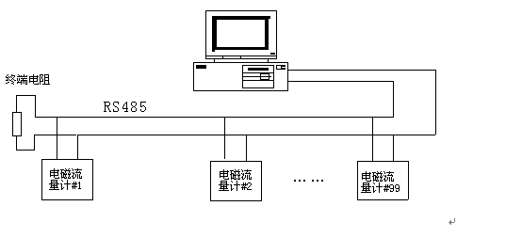
图37 电磁流量计网络结构

7.3 Modbus协议RTU帧格式
MODBUS协议是主从通讯方式，每次通讯由主站发起，从站响应主站命令回传数据。
电磁流量计采用MODBUS RTU格式（十六进制格式），其帧结构如表8所示。
1.主站命令帧结构
表8 主站 RTU消息帧
帧起始 | 设备地址 | 功能代码 | 寄存器地址 | 寄存器长度 | CRC校验 | 帧结束
T1-T2-T3-T4 | 8Bit | 8Bit | 16Bit | 16Bit | 16Bit | T1-T2-T3-T4
2.从站响应帧结构
表9 从站RTU消息帧
帧起始 | 设备地址 | 功能代码 | 数据 | CRC校验 | 帧结束
T1-T2-T3-T4 | 8Bit | 8Bit | n个8Bit | 16Bit | T1-T2-T3-T4
说明：
（1）T1-T2-T3-T4为帧起始或帧结束，MODBUS 协议规定帧起始或帧结束是在帧与帧间延时3.5 char字符的时间实现的，如图37所示。

图37 MODBUS 帧间隔
（2）设备地址：电磁流量计的通讯地址，在一个网络中不能有两个相同的地址。
（3）功能码：MODBUS 协议规定的功能码，电磁流量计采用功能码4读输入寄存器来实现采集数据的。
（4）寄存器地址和寄存器数
主站命令中的参数是从寄存器地址开始的寄存，读寄存器长度的N个寄存器。
（5）从站响应数据
从站响应数据是：字节数和N个数字节数据。
详见MODBUS 协议。

7.4 Modbus协议命令编码定义
MODBUS功能码定义如表10所示，电磁流量计仅采用04功能码。
表10
功能码 | 名称 | 作用
01 | 读取线圈状态 | 保留
02 | 读取输入状态 | 保留
03 | 读取保持寄存器 | 保留
04 | 读取输入寄存器 | 读电磁流量计实时信息
05 | 强置单线圈 | 保留
06 | 预置单寄存器 | 保留
07 | 读取异常状态 | 保留
08 | 回送诊断校验 | 保留
09 | 编程（只用于484） | 保留
10 | 控询（只用于484） | 保留
11 | 读取事件计数 | 保留
12 | 读取通信事件记录 | 保留
13 | 编程（184/384 484 584） | 保留
14 | 探询（184/384 484 584） | 保留
15 | 强置多线圈 | 保留

7.5 电磁流量计MODBUS寄存器定义

7.5.1 电磁流量计MODBUS寄存器地址定义
表11
Protocol Addresses  （Decimal） | Protocol Addresses  （HEX） | 数据  格式 | 寄存器定义
4112 | 0x1010 | Float Inverse | 瞬时流量浮点表示
4114 | 0x1012 | Float Inverse | 瞬时流速浮点表示
4116 | 0x1014 | Float Inverse | 流量百分比浮点表示（电池供电表保留）
4118 | 0x1016 | Float Inverse | 流体电导比浮点表示
4120 | 0x1018 | Long Inverse | 正向累积数值整数部分
4122 | 0x101A | Float Inverse | 正向累积数值小数部分
4124 | 0x101C | Long Inverse | 反向累积数值整数部分
4126 | 0x101E | Float Inverse | 反向累积数值小数部分
4128 | 0x1020 | Unsigned short | 瞬时流量单位（表13）
4129 | 0x1021 | Unsigned short | 累积总量单位（表14/表15）
4130 | 0x1022 | Unsigned short | 上限报警
4131 | 0x1023 | Unsigned short | 下限报警
4132 | 0x1024 | Unsigned short | 空管报警
4133 | 0x1025 | Unsigned short | 系统报警

7.5.2 数据含义说明
（1）浮点格式
电磁流量计MODBUS采用IEEE754 32位浮点数格式，其结构如下：(以瞬时流量为例)
表12
0X1010（34113） |  | 0x1011（34114）
BYTE1 | BYTE2 | BYTE3 | BYTE4
S EEEEEEE | E MMMMMMM | MMMMMMMM | MMMMMMMM
S－尾数的符号；1＝负数，0 = 正数;
E－指数；与十进制数127的差值表示。
M－尾数；低23位，小数部分。
当E不全”0”时，且不全”1时浮点数与十进制数转换公式：
（2）瞬时流量单位
表13
代码 | 瞬时  单位 | 代码 | 瞬时  单位 | 代码 | 瞬时  单位 | 代码 | 瞬时  单位
0 | L/S | 3 | M3/S | 6 | T/S | 9 | GPS
1 | L/M | 4 | M3/M | 7 | T/M | 10 | GPM
2 | L/H | 5 | M3/H | 8 | T/H | 11 | GPH
（3）累积总量单位
表14
代码 | 0 | 1 | 2 | 3
累积单位 | L | M3 | T | USG
表15
代码 | 0 | 1 | 2 | 3 | 4 | 5
累积  单位 | L | L | L | M3 | M3 | M3
代码 | 6 | 7 | 8 | 9 | 10 | 11
累积  单位 | T | T | T | USG | USG | USG
（4）报警
上限报警，下限报警，空管报警，系统报警表示：
0-----不报警；1----报警

7.6 通讯数据解析
瞬时流量，瞬时流速，流量百分比，流体电导比，正反向累积量小数部分以浮点数的格式传输。正反向累积量的整数部分以长整型数传输。

7.6.1 读瞬时流量
主站发送命令(十六进制)：
表16
01 | 04 | 10 | 10 | 00 | 02 | 74 | CE
设备  地址 | 功能码 | 寄存器  地址  高位 | 寄存器  地址  高位 | 寄存器  长度  高位 | 寄存器  长度  低位 | CRC  高位 | CRC  低位
主站接收到数据：
表17
01 | 04 | 04 | C4 | 1C | 60 | 00 | 2F | 72
设备  地址 | 功能码 | 数据  长度 | 4个字节浮点数  （瞬时流量） |  |  |  | CRC  高位 | CRC  低位
浮点数 C4 1C 60 00
1100 0100 0001 1100 0110 0000 0000 0000
浮点数字节1 浮点数字节2 浮点数字节3 浮点数字节4 S=1: 尾数符号为1表示是负数。
E = 10001000: 指数为 136
M= 001 1100 0110 0000 0000 0000，尾数为

7.6.2 读瞬时流速
主站发送命令：
表18
01 | 04 | 10 | 12 | 00 | 02 | D5 | 0E
设备  地址 | 功能码 | 寄存器  地址高位 | 寄存器  地址高位 | 寄存器  长度高位 | 寄存器  长度低位 | CRC  高位 | CRC  低位

主站接收数据：
表19
01 | 04 | 04 | C1 | B0 | 80 | 00 | A6 | 5F
设备  地址 | 功能码 | 数据  长度 | 4个字节浮点数  （瞬时流速） |  |  |  | CRC  高位 | CRC  低位
浮点数为： C1 B0 80 00
1100 0001 1011 0000 1111 1000 0000 0000
S = 1
E = 10000011
M = 011 0000 1111 1000 0000 0000

7.6.3 读累积流量
为了能够完全表达电磁流量计的9位累积值，所以把累积流量的整数和小数部分分别表达。整数部分用长整型变量，小数部分使用浮点数。
累积流量为1587m³
主站发送采集累积流量整数值命令：
表20
01 | 04 | 10 | 18 | 00 | 02 | F5 | 0C
设备  地址 | 功能码 | 寄存器  地址  高位 | 寄存器  地址  高位 | 寄存器  长度  高位 | 寄存器  长度  低位 | CRC  高位 | CRC  低位
主站接收到数据：
表21
01 | 04 | 04 | 00 | 00 | 70 | 71 | 1E | 60
设备  地址 | 功能码 | 数据  长度 | 4个字节长整形  （累积量整数部分） |  |  |  | CRC  高位 | CRC  低位
累积流量的整数部分为 = 28785
主站发送采集累积流量小数值命令：
表22
01 | 04 | 10 | 1A | 00 | 02 | 54 | CC
设备  地址 | 功能码 | 寄存器  地址  高位 | 寄存器  地址  高位 | 寄存器  长度  高位 | 寄存器  长度  低位 | CRC  高位 | CRC  低位
主站接收到数据：
表23
04 | 04 | 3F | 00 | 00 | 00 | 3B | 90
功能码 | 数据  长度 | 4个字节浮点数  （累积量小数部分） |  |  |  | CRC  高位 | CRC  低位
浮点数为： 3F 00 00 00
0011 1111 0000 0000 0000 0000 0000 0000
S = 0
E = 0111111 126
M = 000 0000 0000 0000 0000 0000

7.6.4 读瞬时流量单位
主站发送读瞬时流量单位8个字节命令：
表24
01 | 04 | 10 | 20 | 00 | 01 | 34 | C0
设备  地址 | 功能码 | 寄存器  地址  高位 | 寄存器  地址  高位 | 寄存器  长度  高位 | 寄存器  长度  低位 | CRC  高位 | CRC  低位

主站接收到从站回传7个字节数据：
表25
01 | 04 | 02 | 00 | 05 | 79 | 33
设备  地址 | 功能码 | 数据  长度 | 2个字节整型  （瞬时流量单位） |  | CRC  高位 | CRC  低位
根据表3查得：流量单位为M3/H

7.6.5 读总量流量单位
主站发送读瞬时流量单位8个字节命令：
表26
01 | 04 | 10 | 21 | 00 | 01 | 65 | 00
设备  地址 | 功能码 | 寄存器  地址  高位 | 寄存器  地址  高位 | 寄存器  长度  高位 | 寄存器  长度  低位 | CRC  高位 | CRC  低位
主站接收到从站回传7个字节数据：
表27
01 | 04 | 02 | 00 | 01 | 78 | F0
设备  地址 | 功能码 | 数据  长度 | 2个字节整型  （累积量单位） |  | CRC  高位 | CRC  低位

7.6.6 读报警状态
主站发送读报警8个字节命令：
表28
01 | 04 | 10 | 24 | 00 | 01 | 75 | 01
设备  地址 | 功能码 | 寄存器  地址高位 | 寄存器  地址高位 | 寄存器  长度高位 | 寄存器  长度低位 | CRC  高位 | CRC  低位

主站接收到从站回传7个字节数据：
表29
01 | 04 | 02 | 00 | 01 | 78 | F0
设备  地址 | 功能码 | 数据  长度 | 2个字节整型  （报警） |  | CRC  高位 | CRC  低位
状态为1 表示空管是报警状态。
其他报警依次类推。

第八章 维护与检修
智能化转换器具有自诊断功能。除了电源和硬件电路故障外，一般应用中出现的故障均能正确给出报警信息。这些信息在显示器左方提示出“”。在测量状态下，仪表自动显示出故障内容如下：
FQH ---- 流量上限报警 FQL ---- 流量下限报警
FGP ---- 流体空管报警 SYS ---- 系统励磁报警

8.1 故障处理

8.1.1 仪表无显示
A、检查电源是否接通。
B、检查电源保险丝是否完好。
C、检查供电电压是否符合要求。
D、检查显示器对比度调节是否能够调节，并且调节是否合适。
E、如果上述前3项A、B、C都正常，第D项显示器对比度调节不能够调节请将转换器交生产厂维修。

8.1.2 励磁报警
A、励磁接线EXI和EX2是否开路。
B、传感器励磁线圈总电阻是否小于150Ω。
C、如果a、b两项都正常，则转换器有故障。

8.1.3 空管报警
A、测量流体是否充满传感器测量管。
B、用导线将转换器信号输入端子SIG1、SIG2和SGND三点短路，此时如果“空管报警”提示撤消，说明转换器正常，有可能是被测流体电导率低或空管阈值及空管量程设置错误。
C、检查信号连线是否正确。
D、检查传感器电极是否正常。
①使流量为零，观察显示电导比应小于100%。
②在有流量的情况下，分别测量端子SIG1和SIG2对SGND的电阻应小于50kΩ（对介质为水测量值。最好用指针万用表测量，并可看到测量过程有充放电现象）。
E、用万用表测量DS1和DS2之间的直流电压应小于1V，否则说明传感器电极被污染，应给予清洗。

8.1.4 测量的流量不准确
A、测量流体是否充满传感器测量管。
B、信号线连接是否正常。
C、检查传感器系数、传感器零点是否按传感器标牌和出厂校验单设置正常。

第九章 技术参数

9.1 技术参数
表30测量系统
项目 | 说明
执行标准 | JB/T9248-2015
测量原理 | 法拉第电磁感应定理
功能 | 瞬时流量、流速、质量流量(当密度不变时)的实时测量和流量累积
模块结构 | 测量系统由一个测量传感器和一个信号转换器构成
表31转换器
项目 | 说明
一体型 | 防护等级IP65
分体型 | 表头防护等级IP65（本体防护等级为IP65/IP68）
表32测量传感器
项目 | 说明
口径 | DN10~DN1000
过程连接 | 法兰：JB/T 81法兰或GB/T 9124法兰，其他标准的法兰可定制。  卡箍：符合ISO 2852卡箍标准，DN50以上需协商定制。
额定压力等级（高压可定制） | DN10~DN250, PN<1.6MPa
额定压力等级（高压可定制） | DN300~DN1000, PN<1.0MPa
额定压力等级（高压可定制） | （个别规格选型如有差异，已标签上为准，高压可定制）
衬里材料 | 氯丁橡胶(CR), 聚氨酯橡胶（UR）,聚四氟乙烯PTFE(F4), 聚全氟乙丙烯(F46)，特氟龙（PFA）
电极 | 不锈钢316L、哈氏合金（HB和HC）、钛、钽、铂铱合金
防护等级 | 分体式：IP67(IP68可选） | 一体式：IP65
介质温度 | 分体式：  氯丁橡胶：-10℃~70℃  聚氨酯橡胶：-10℃~60℃  PTFE/F46：-10℃~120℃  PFA:-10℃~180℃ | 一体式：  氯丁橡胶：-10℃~70℃  聚氨酯橡胶：-10℃~60℃  PTFE/F46：-10℃~120℃  PFA:-10℃~120℃
可埋性 | 小于5m (仅限IP68防护的分体式传感器)
浸水深度 | 小于3m (仅限IP68防护的分体式传感器)
传感器电缆 | 仅用于分体式，标配电缆10m；其他电缆建议定制最长不超过100m。
表33 通讯
项目 | 说明
串口通讯 | RS-485
MODBUS接口 | RTU格式，物理接口RS-485，电气隔离1000V
功能 | 空管识别
表34 显示用户界面
项目 | 说明
图形显示器 | 高清晰度背光LCD显示
显示功能 | 9个测量值画面（测量、状态等）
语言 | 中文/英文
单位 | 详情见6.5中表6中的编号5
操作单元 | 4个机械按键
表35 测量精度
项目 | 说明
准确度 | 流量：测量值的±0.5%（流速≥1m/s）；  测量值的±0.5%±2mm/s（流速＜1m/s）
重复性 | 0.16%
表36 运行环境
温度
环境温度 | -10℃~55℃
存储温度 | -40℃~65℃
表37 电导率
项目 | 说明
水 | 最小20μS/cm（实际可测电导率应大于30μS/cm）
其他 | 最小5μS/cm（实际可测电导率应大于30μS/cm）
表38 材料
项目 | 说明
传感器外壳 | 碳钢
转换器 | 标准压铸铝
表39 电气连接
项目 | 说明
电源电压 | 85VAC~250VAC，45Hz~63Hz，20VDC~36VDC
功率 | 小于20W
信号电缆 | 仅适用于分体式
表40 输出
输出信号
电流输出 | （4~20）mA时，（0~750）Ω
频率输出 | 频率输出范围：（1～5000）Hz  输出电气隔离：光电隔离。隔离电压：> 1000VDC  频率输出驱动：场效应管输出，最高承受电压36VDC，最大负载电流250mA
脉冲输出 | 输出脉冲当量：(0.001～1.000) m3 / cp  (0.001～1.000) Ltr / cp  (0.001～1.000) T/ c  输出脉冲宽度：50ms，高频时自动转换成方波  输出电气隔离：光电隔离，隔离电压： > 1000VDC  脉冲输出驱动：场效应管输出，最高承受电压36VDC，最大负载电流250mA
报警输出 | 报警输出接点：ALMH--上限报警；ALML--下限报警  输出电气隔离：光电隔离。隔离电压：> 1000VDC  报警输出驱动：达林顿管输出，最高承受电压36VDC，最大负载电流250mA

9.2 精度
参比条件
- 介质：水
- 温度：20℃
- 压力：0.1MPa
- 前直管段：≥10DN，后直管段：≥5DN
- X[m/s]：流速
- Y[%]：实际测量值的偏差（mV）

9.3 电磁流量计电极材料的选择流量表
表41
材料 | 耐腐蚀性能
含钼不锈钢  （0Cr18N12Mo2Ti） | 适用：生活/工业用水、污水、弱酸碱盐液、常温浓硝酸。  不适应：氢氟酸、盐酸、氯、溴、碘等介质。
哈氏B | 适用：一定浓度的盐酸、氢氟酸等非氧化性酸和非氧化性盐酸，浓度不低于70％的氢氧化钠等碱液  不适应：硝酸等氧化性酸
哈氏C | 适用：氧化性酸，如硝酸、混酸、或硫酸的混合介质的腐蚀；也耐氧化性盐或含有其它氧化剂的环境腐蚀。如高于常温的次氯酸盐溶液；对海水的抗腐蚀性非常好。不适用：盐酸等还原性酸和氯化物
钛Ti | 适用：氯化物、次氯酸盐、海水、氧化性酸。不适用：盐酸、硫酸等还原性酸
钽Ta | 适用：浓盐酸、硝酸、硫酸等大多数酸液，包括沸点的盐酸、硝酸和175℃以下的硫酸。不适用：碱、氢氟酸、发烟硫酸。
铂铱合金 | 各种酸、碱、盐、不包含王水。
注：由于介质种类繁多，其腐蚀性又受到温度、浓度、流速等复杂因素影响而变化，故本表仅供参考，用户应根据实际情况自己作出选择。对于一般介质，可以查阅有关防腐蚀手册。对混酸等成分复杂的介质，应做拟选材料的腐蚀实验。

9.4 电磁流量计流量流速对照表
表42
流速  （m/s）  流量  （m³/h）  口径  （mm） | 0.1 | 0.2 | 0.4 | 0.5 | 1 | 5 | 10 | 15
DN10 | 0.0283 | 0.0565 | 0.1131 | 0.1414 | 0.2827 | 1.4137 | 2.8274 | 4.2411
DN15 | 0.0636 | 0.127 | 0.254 | 0.318 | 0.636 | 3.1809 | 6.362 | 9.543
DN20 | 0.113 | 0.226 | 0.452 | 0.565 | 1.131 | 5.6549 | 11.310 | 16.965
DN25 | 0.176 | 0.353 | 0.707 | 0.884 | 1.767 | 8.8357 | 17.671 | 26.507
DN32 | 0.290 | 0.579 | 1.158 | 1.448 | 2.895 | 14.476 | 28.953 | 43.429
DN40 | 0.452 | 0.905 | 1.810 | 2.262 | 4.524 | 22.619 | 45.239 | 67.858
DN50 | 0.707 | 1.414 | 2.827 | 3.534 | 7.069 | 35.343 | 70.690 | 106.03
DN65 | 1.195 | 2.389 | 4.778 | 5.973 | 11.946 | 59.730 | 119.46 | 179.19
DN80 | 1.810 | 3.619 | 7.238 | 9.048 | 18.100 | 90.478 | 181.00 | 271.43
DN100 | 2.827 | 5.655 | 11.310 | 14.137 | 28.274 | 141.37 | 282.74 | 424.12
DN125 | 4.418 | 8.836 | 17.671 | 22.090 | 44.179 | 220.89 | 441.79 | 662.68
DN150 | 6.362 | 12.723 | 25.447 | 31.809 | 63.617 | 318.09 | 636.17 | 954.26
DN200 | 11.310 | 22.619 | 45.239 | 56.549 | 113.10 | 565.49 | 1131.0 | 1696.5
DN250 | 17.671 | 35.343 | 70.686 | 88.357 | 176.71 | 883.57 | 1767.1 | 2650.7
DN300 | 25.447 | 50.893 | 101.79 | 127.23 | 254.47 | 1272.3 | 2544.7 | 3817.0
DN350 | 34.636 | 69.272 | 138.54 | 173.18 | 356.36 | 1731.8 | 3463.6 | 5195.4
DN400 | 45.239 | 90.478 | 180.96 | 226.19 | 452.39 | 2261.9 | 4523.9 | 6785.8
DN450 | 57.256 | 114.51 | 229.02 | 286.28 | 572.56 | 2862.8 | 5725.6 | 8588.3
DN500 | 70.686 | 141.37 | 282.74 | 353.43 | 706.86 | 3534.3 | 7060.6 | 10603
DN600 | 101.79 | 203.58 | 407.15 | 508.94 | 1017.9 | 5089.4 | 10179 | 15268
DN700 | 138.54 | 277.09 | 554.18 | 692.72 | 1385.4 | 6927.2 | 13854 | 20782
DN800 | 181.00 | 361.91 | 723.82 | 904.78 | 1809.6 | 9047.8 | 18096 | 27143
DN900 | 229.02 | 458.04 | 916.09 | 1145.1 | 2290.2 | 11451 | 22902 | 34353
DN1000 | 282.74 | 565.49 | 1131.0 | 1413.7 | 2827.4 | 14137 | 28274 | 42412
DN1200 | 407.15 | 814.30 | 1628.6 | 2035.8 | 4071.5 | 20357 | 40715 | 61072
DN1400 | 554.18 | 1108.4 | 2216.7 | 2770.9 | 5541.8 | 27709 | 55418 | 83126
DN1600 | 723.82 | 1447.7 | 2895.3 | 3619.1 | 7238.2 | 36191 | 72382 | 108573

第十章 插入式电磁流量计系列

10.1 产品的功能用途和适用范围
插入式电磁流量传感器（简称传感器）和电磁流量转换器（简称转换器）配套成插入式电磁流量计（简称流量计）用来测量输送管道内各种导电液体的体积流量。
传感器具有以下特点：
（1）传感器内无活动部件，结构简单，工作可靠。
（2）插入式结构可在低压或带压情况下不停水方便安装、拆卸。因此非常适用于现有管道的流体测量和便于仪表的维护、修理。
（3）测量精度不受被测介质的温度、压力、密度、粘度、电导率（只要电导率大于30）等物理参数变化的影响。
（4）传感器几乎无压力损失，能量损耗极低。
（5）较一般电磁流量计的制造成本和安装费用低。特别适于大中径管道流量测量。
（6）采用先进的低频方波励磁。零点稳定，抗干扰能力强，工作可靠。
（7）流量测量范围大。被测管道内的满量程流速可以1m/s至10m/s任意设定，输出信号与流量呈线性关系。
（8）流量计不仅有0～10mA（DC）或4～20mA（DC）标准电流输出，同时还有1～5kHz频率输出。
由于流量计（传感器）具有上述一系列优点，因此，已被广泛应用于化工、化纤、冶金、化肥、造纸、给排水、污水处理等工业部门和农业灌溉水剂量的导电液体流量测量和生产过程的自动控制。

10.2 产品的形式和组成
产品的型式为插入式电磁流量计。与管道通过安装底座、球阀和压紧螺母、定位螺钉连接。传感器测量分测量管型和平面电极型两种结构方式。测量管型传感器适于测量清洁介质；平面电极型适于测量介质中含其他杂质的液体流量测量。

10.3 主要技术性能
（1）适用于测量管道通径：DN100～3000mm。
（2）流速测量范围：0～1至0～10m/s，满量程在1～10m/s范围内连续可调。
（3）测量精确度：当满量程流速＞1m/s时，±1.5％。
（4）被测介质导电率：大于30μS/cm。
（5）最大工作压力：1.6Mpa。
（6）电极材料：316L、HC等。
（7）测量管（测量头）材料：ABS。
（8）被测介质最高温度：ABS60℃。
（9）传感器防护等级：IP68，转换器防护等级：IP65。
（10）传感器与转换器之间信号最大的传输距离50m（特殊要求请与厂方联系）。
（11）流量计输出信号：
直流电流：(0～10) mA负载电阻为0～1kΩ
(4～20)mA负载电阻为0～500Ω
频 率：1～5kHz
（12）连接方式：法兰球阀连接，丝扣（螺丝）球阀连接。
（13）直管段上游15D，下游10D。

10.4 结构

注：若使用一体式转换器，表体总长度需增加81mm.
图38分体式电磁电磁流量计产品尺寸（单位：mm）
表43 插入式总长度
插入式长度
规格 | 长度
DN≤200 | 630mm
400≥DN≥250 | 730mm
1200≥DN＞400 | 830mm
2000≥DN＞1400 | 1030mm
插入深度L1：管径≤DN400，插入深度为½ DN;
管径＞DN400，插入深度为¼ DN
传感器如图所示，主要由测量头（或测量管）、励磁系统、插入杆、接线盒（或一体式表头）、安装底座、密封定位机构等组成。
测量头（或测量管）：测量头（测量管）处于管道被测流流速质点处，用来检测该点的流速。测量头（或测量管）由绝缘材料制成的端头或者导管，在其上装有一对电极。除电极端头或测量管内壁外，其它部分与被测流体绝缘状态。
励磁系统：励磁系统的作用是产生一个工作磁场。它由励磁线圈和铁芯所组成。它被绝缘密封到插入杆内。
插入杆：由不锈钢材料制成。测量头固定在插入杆内。励磁引线和电极引线通过插入杆与被测介质密封并连接到接线盒中。插入杆上焊有方向指示杆，用以在安装时保证工作磁场、流速和电极连线三者互相垂直，符合法拉第电磁感应定律的要求。
接线盒：接线盒位于传感器上部。接线盒内接线端子起传感器和转换器相互连接作用。（备注：一体式表头位于传感器上部。一体式表头与传感器相互连接作用。）
安装底座：安装底座是焊接在被测管道上，用来与安装球阀连接、插入电磁流量计传感器的部分。
密封机构：由不锈钢材料制成的压紧螺纹座、压紧螺母、橡胶垫圈和定位螺钉组成。用于密封插入电磁传感器，使之能够承受一定的工作压力。

10.5 安装和使用

10.5.1 安装
10.5.1.1 安装环境的选择
（1）应尽量远离具有强酚水场的设备，如大电机、大变压器等。
（2）安装场所不应有强烈的震动，管道固定牢靠。环境温度应变化不大。
（3）安装环境应便于安装和维护。
10.5.1.2 安装位置的选择
（1）安装位置必须保证管道内始终充满被测流体。
（2）选择流体流动脉冲小的地方。即应远离泵和阀门、弯头等局部阻力件。
（3）测量双相（固、液或气、液）流体时，应选择不易引起相分离的地方。
（4）应避免测量部位出现负压。
（5）被侧管道直径或周长容易测量，并且椭圆度应较小。

10.5.2 直管段长度
传感器安装管道上游侧直管段长度应大于或等于15D，下游侧应不小于10D。D为被测管道通径。

10.5.3 流量控制阀门和调节阀门
流量控制阀门应安装在传感器上游侧的被测管道上，流量调节阀门应安装在传感器下游侧。测量时，通常流量控制阀门应处于全开状态。

10.5.4 安装底座的焊接
安装前应在被测管道上开一个直径50mm的小孔,尺寸与安装底座的连接管外径一致。安装底座与被测管道的焊接如图41所示。
焊接的技术要求如下：
（1）安装底座轴线与被测管道的轴线相互垂直。
（2）采用不锈钢焊条平焊。焊后保证法兰端面与管轴线平行，焊缝牢固，能承受1.6Mpa压力无渗漏现象。

10.5.5 传感器的安装
（1）清理被测管安装底座的焊渣和毛刺。
（2）关掉上游流量控制阀门或采用低压供水。

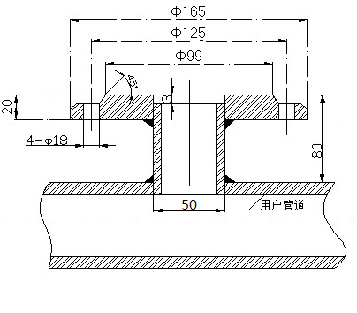
图39 安装底座的焊接
（3）确定好插入式电磁的插入深度〔插入式电磁流量传感器上两个电极所在管道中的位置)。
（4）按图41所将DN50球阀安装到安装底座上。注意球阀的长空腔向上。检查球阀是否能全开全关。上紧压紧螺母和定位螺钉，同时应注意传感器方向标志指向应和流体流向一致。
（5）插入式电磁流量传感器插入深度的确定:对于D≤400mm，插人深度为:管径的1/2倍处。对于D>400mm时，插入深度为:管径的1/4倍处。(两处的仪表系数是不一样的)。

10.5.6 接地
传感器产生的流量信号非常微弱，通常为微伏或毫伏级。因此，防止外界电干扰的影响是用好流量计的一个重要因素。接地是解决电干扰影响的一个很有效的措施。
传感器接地要求主要是被测介质接地。传感器和转换器的接地端和流量信号电缆的金属屏蔽网相连接，并通过插人杆与被测介质连接。当被测管道是非金属管道时，为了保证良好的接地，可将传感器接地端子直接与大地加一接地线。要求接地用电阻应小于10Ω。

10.5.7 调整与使用
（1）如果被测管道流量大小已知，可根据被测管道内流量大小和转换器安装使用说明书量程设定方法，设定好流量量程。
（2）准备工作完成后，先打开传感器上游流量控制阀门，再缓缓的打开下游流量调节阀门，观察转换器显示流量应由小到大变化。如果显示为负值，应断电源将信号线“SIG1”和“SIG2”互换。
（3）根据实测流量重新按需要参照转换器安装使用说明书所述摊设定流量量程值和憾器系数。
（4）如果传感器安装在露天或埋在地下，接好崛器端子线后，可用本厂所附密撇将其密封。
（5）将传感器上游流量控制阀门打开，于打开下游流量调节阀门，使流体排放数分钟后，让含有流体中的气体随之排放。关闭下游流量调节阀门和上游流量控制阀门，让管道内充满流体，但不流动，按转换器安装使用说明书所述的方法进行仪表调零。

10.6 维护、修理和常见故障排除

10.6.1 维护
传感器一般不需要定期维护。但对于被测介质容易使电极和测量头（测量管）表面或内壁粘附结垢的情形，必须进行定期清洗。清洗周期视粘附结垢速度而定。在清洗电极和测量头（测量管）时，一定要注意勿使绝缘材料和电极损伤。

10.6.2 修理
传感器如有故障，可根据10.6.3所述的检查方法来确定传感器励磁系统的测量系统是否正常。如有故障，应与本厂联系，一般用户不可自己进行修理。
传感器拆卸时应注意关闭球阀。

10.6.3 常见故障排除见表
表44
故障现象 | 产生原因 | 排除方法
转换器流量为负值 | 1.传感器方向指示杆与流体流向相反  2.传感器接线盒内SIG1与SIG2或者EXT1与EXT-有反接之处 | 1.旋转传感器方向180°  2.转换器重新接线
转换器输出超量程 | 1.流量计量程值小于实际测量值  2.流体未充满管道  3.励磁线圈开路 | 1.扩大流量计量程  2.关小流量调节阀门  3.重新接线
输出信号波动过大 | 1.传感器电极处有气体存在，造成电极与介质接触不良  2.电极上有沉积物 | 1.排除管道内气体  2.清洗电极
输出信号逐渐漂向零值 | 1.传感器进水  2.电极被覆盖 | 1.更换传感器  2.清洗电极

附录1 拨码开关说明（分体式）

图40
开关1定义：
ON为ALML报警输出端提供上拉电源（24V）。
OFF为不接。
开关2定义：
ON为流量标定时脉冲输出OC门，接上拉电阻（微弱上拉，10KΩ）。
OFF为不接。
开关3定义：
ON为ALMH输出端提供上拉电源（24V）。
OFF为不接。
开关4定义：
ON为接RS485通讯终端电阻（标准配置电阻：120Ω）。
OFF为不接。
注：终端电阻为长距离通讯使用，短距离不接。

附录2 流量系数修改记录功能
按《电磁流量计国家计量检定》新规程，电磁流量转换器记录一组（3个）流量特征参数，分别是转换器校正系数（出厂标定系数）、传感器标定系数（传感器系数值）、传感器零点（流量零点修正），同时自动记录流量特征参数修改次数（MR数）。修改流量特征参数组中的任何一个，修改次数记录加1，用户不能改变修正次数记录的数值。用户在检定书中，应记录传感器流量标定系数和修改次数记录（MR数）两个数值，而后的任何改动，将产生不同的修改次数记录，查看修改记录次数，即可知流量特征参数是否被修改过。
电磁流量转换器能保存32组修改流量特征参数的历史记录，以便用户查看，具体操作方法如下：
在测量状态下，进入到转换器功能选择画面“参数设置”，然后再按“上键”翻页到“系数更改记录”，进入到查看系数更改记录画面。
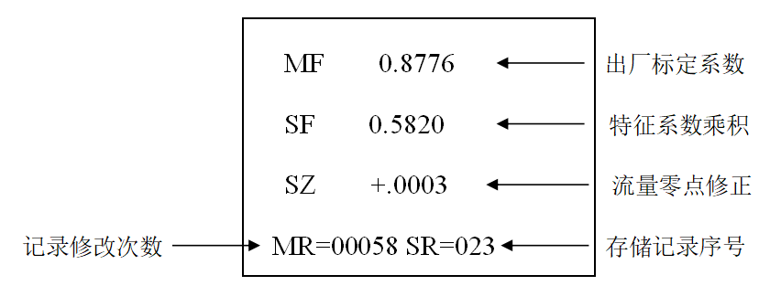
图41
注意：进入此参数的第一项即显示最后一次所修正特征系数的序号，如果用户想查历史记录，可按“下键”进行追忆查询，最多可查从最后一次修改至前推32次的记录。最后用户将记录修改次数（MR）值记录备案。

附录3 带非线性修正功能补充说明
非线性修正功能，原则上是用于小流量以下的线性调整，该功能设计有4段修正，分为4个流速点和4个修正系数。
非线性修正系数是在原传感器标定系数的基础上再进行修正，因此，应先关闭非线性修正功能，标出传感器系数，然后再把该功能打开进行非线性修正。根据传感器的非线性段，进行修正点及修正系数的设置，若设置的合适，不用重新标定。
设：经过传感器系数计算的流速为原流速，经非线性修正后的流速称修正流速，则修正后的流速有以下对应关系 ；
在 修正点1＞原流速≥修正点2区间；
修正流速 = 修正系数1×原流速；
在 修正点2＞原流速≥修正点3区间；
修正流速 = 修正系数2×原流速；
在 修正点3＞原流速≥修正点4区间；
修正流速 = 修正系数3×原流速；
在修正点4＞原流速≥0区间；
修正流速 = 修正系数4×原流速；
注意：设置修正点时，应保持如下关系：
修正点1＞修正点2＞修正点3＞修正点4
修正系数的中间值为1.0000，修正系数大于中间值为正修正（加大），修正系数小于中间值为负修正（减小）。

附录4 防雷功能说明
用户安装时务必一定要将转换器端子接地点与壳体连接后可靠接地，因为防雷气体放电器是通过壳体将雷击电流导入大地，若壳体没有可靠接地，一旦雷击时有人员操作转换器，可能造成人身事故,具体详见连接示意图：
1、圆形一体式（220V)
图42
2、圆形一体式（24V)
图43
3、方形分体式
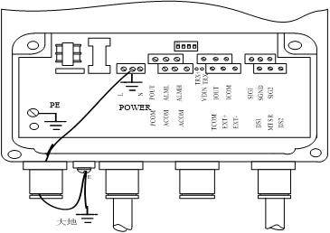
图44

